CAHIER DES CLAUSES TECHNIQUES PARTICULIERES (CCTP)
Procédure adaptée
Article 28 du Code des Marchés Publics
Etude pour la restauration de la continuité écologique de trois ouvrages sur le cours d’eau du Lapic

Référence: Marché n°2016-X

Pouvoir adjudicateur
Syndicat mixte établissement public de gestion et d’aménagement de la baie de Douarnenez (EPAB)

Personne responsable du marché
Le Président de l’EPAB

Objet de la consultation
Le contrat régit par le présent cahier des charges concerne la réalisation d’une étude pour la restauration de la continuité écologique de deux ouvrages sur le cours d’eau du Lapic

Remise des offres
Date limite de réception des offres : vendredi 5 février 2016 à 12h00

Maître d’ouvrage
EPAB, Le Pavillon, La Clarté 29100 Kerlaz

Sommaire
1) CONTEXTE GENERAL 4
1.1 Présentation du syndicat mixte établissement public de gestion et d’aménagement de la baie de Douarnenez (EPAB) 4
1.2 Cadre réglementaire 4
1.2.1 La directive cadre européenne sur l’eau (DCE) 4
1.2.2 La loi sur l’eau et les milieux aquatiques (LEMA) 5
1.2.3 Plan national de gestion des anguilles 5
1.2.4 Schéma directeur d’aménagement et de gestion des eaux (SDAGE) 5
1.2.5 Schéma d’aménagement et de gestion des eaux de la baie de Douarnenez 5
1.3 Présentation du bassin versant du Lapic 6
2) Clause administratives 7
2.1 ARTICLE 1 – Objet du contrat et dispositions générales 7
2.1.1 Objet 7
2.1.2 Titulaire 7
2.1.3 Maitrise d’ouvrage 7
2.1.4 Conduite d’étude 7
2.2 ARTICLE 2 –Pièces constitutives du contrat 7
2.3 ARTICLE 3 – Procédure de consultation 7
2.4 ARTICLE 4 – Paiements 7
2.5 ARTICLE 5 – Propriété intellectuelle 7
2.6 ARTICLE 6 – Composition de l’équipe intervenante 7
2.7 ARTICLE 7 – Contenu des prix et règlement 8
3) CLAUSES TECHNIQUES 9
3.1 OBJET ET OBJECTIF DE L’ETUDE 9
3.2 DESCRIPTION DES PRESTATIONS 9
3.2.1 PHASE 1 : Etat des lieux et diagnostic 9
3.3 PHASE 2 : étude détaillée et comparative des différentes solutions techniques 11
3.3.1 Phase 2 : Scénarii d’aménagement et analyse multicritères 11
3.4 Phase 3 : Etude du scénario retenu (tranche conditionnelle) 13
3.4.1 Cas du maintien de l’ouvrage et de la mise en place d’un dispositif de franchissement: 14
3.4.2 Dans le cas d’un arasement ou dérasement : 15
3.4.3 Documents à réaliser dans tous les cas de figure : 15
4) Modalités de réalisation de l’étude 16
4.1 Données existantes 16
4.2 Accès aux sites des ouvrages 16
4.3 Calendrier prévisionnel 16
4.4 Rendus attendus 16
4.5 Présentation de l’offre par le prestataire 17
4.6 Equipe affectée à la mission et personne référente 17
4.7 Modalités de financement de l’étude 17
5) Acceptation du CCTP du marché par le candidat 19
6) Annexes 20
6.1 Moulin de Moëllien 20
6.2 Pont de Becherel 23

PREAMBULE :

Notion introduite en 2000 par la Directive Cadre sur l’eau, la continuité écologique d’un cours d’eau est définie comme la libre circulation des organismes vivants et leur accès aux zones indispensables à leur reproduction, leur croissance, leur alimentation ou leur abri, le bon déroulement du transport naturel des sédiments ainsi que le bon fonctionnement des réservoirs biologiques (connexions, notamment latérales, et conditions hydrologiques favorables).

Il est aujourd’hui reconnu que la rupture de la continuité écologique par les ouvrages transversaux a un impact significatif sur la dynamique naturelle des cours d’eau (hydromorphologie, transport des sédiments) et les migrations piscicoles (tant pour la montaison que la dévalaison), réduisant l’aire de répartition et donc la quantité d’habitats disponibles. Ainsi, un certain nombre de seuils de moulins, chaussées ou passages busés constituent un risque de non atteinte de bon état imposé par la Directive Cadre Européenne sur l’Eau.

Afin de répondre à un enjeu environnemental d'intérêt général, que le l’établissement public pour la gestion et l’aménagement de la baie de Douarnenez a souhaité s'engager dans la maîtrise d'ouvrage de la présente étude concernant deux ouvrages classés en liste 2 (article L.214-17 du Code de l’environnement) sur le cours d’eau du Lapic.
Le présent cahier des charges fixe le cadre des études techniques à mener sur chacun des ouvrages.

CONTEXTE GENERAL

Présentation du syndicat mixte établissement public de gestion et d’aménagement de la baie de Douarnenez (EPAB)
L’EPAB est le maître d’ouvrage du contrat territorial des bassins versants du territoire du schéma d’aménagement et de gestion des eaux (SAGE) de la baie de Douarnenez.
Ce contrat territorial traduit l’engagement des collectivités territoriales membres de l’EPAB dans l’opération de reconquête de la qualité de l’eau et des milieux aquatiques sur le territoire du SAGE de la baie de Douarnenez.
Le périmètre d’intervention de l’EPAB est situé dans le Finistère. Il correspond au périmètre du SAGE de la baie de Douarnenez, pour une surface totale de 38 359 ha. (Voir figure 1).
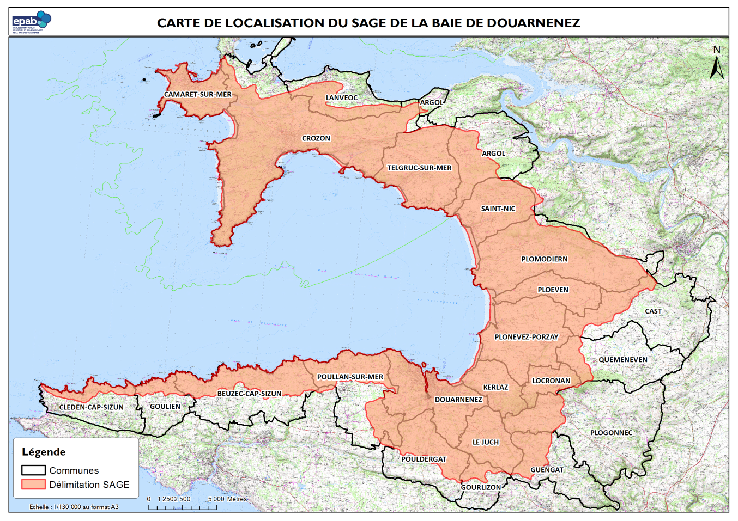
Figure 1: Périmètre du SAGE de la baie de Douarnenez
Dans le cadre du contrat territorial de la baie de Douarnenez, différents objectifs de réduction des altérations au milieu naturel sont fixés. Le plan d’actions intègre la restauration de la continuité écologique des cours d’eau.

Cadre réglementaire

La directive cadre européenne sur l’eau (DCE)
Elle fixe l’objectif d’atteindre d’ici 2015 le bon état ou le bon potentiel des masses d’eau. Pour les eaux de surface, cet état est apprécié sur des paramètres chimiques d’une part (état chimique), et sur des critères hydrobiologiques d’autre part (état écologique).
La classification d’une masse d’eau en bon ou en très bon état écologique intègre la notion de qualité hydromorphologique des cours d’eau évaluée à partir notamment de la continuité écologique des cours d’eau.

La loi sur l’eau et les milieux aquatiques (LEMA)
Elle a imposé de nouveaux classements des cours d’eau à travers l’article L.214-17 du Code de l’environnement dont le but est de protéger certains cours d’eau contre la mise en place de nouveaux obstacles ou d’imposer la restauration de la continuité.
Par arrêté en date du 10 juillet 2012, le Préfet coordonnateur du Bassin Loire Bretagne a défini deux types de liste de cours d’eau
- Cours d’eau classés en liste 1 : cours d’eau, parties de cours d'eau ou canaux en très bon état écologique ou jouant le rôle de réservoir biologique ou dans lesquels les espèces migratrices vivent alternativement en eau douce et en eau salée. Pour ces cours d’eau, aucune nouvelle construction faisant obstacle à la continuité n’est autorisée. De plus, le renouvellement de la concession ou de l’autorisation des ouvrages existants doivent être subordonnées au maintien ou à l’atteinte du bon état écologique ;
- Cours d’eau classés en liste 2 : cours d’eau, parties de cours d'eau ou canaux dans lesquels il est nécessaire d’assurer un transport suffisant des sédiments et la circulation des poissons migrateurs ; dans ces cours d’eau, tout ouvrage doit être géré, entretenu et équipé selon les règles définies par l’autorité administrative.
Les obligations induites par un classement en liste 2 sont des obligations de résultat : assurer la circulation des poissons migrateurs et le transport suffisant des sédiments.

Plan national de gestion des anguilles
Sa déclinaison au travers du volet local de la Bretagne a arrêté 4 mesures de gestion dont deux sont en lien direct avec l’objectif de restauration de la continuité écologique. Le périmètre d’intervention, appelé la Zone d’action prioritaire (ZAP) Anguille intègre la totalité du bassin versant du Lapic.

Schéma directeur d’aménagement et de gestion des eaux (SDAGE)
La restauration de la continuité écologique des cours d’eau constitue également un objectif majeur du SDAGE du bassin Loire-Bretagne en inscrivant dans son programme 2010-2015 au chapitre 1 « Repenser les aménagements de cours d’eau » et au chapitre 9 « Rouvrir les rivières aux poissons migrateurs » les dispositions suivantes :
- Orientation 1B « restaurer la qualité physique et fonctionnelle des cours d’eau » : cette disposition impose d’une part que les SAGE comportent un plan d’action de restauration de la continuité écologique contenant un objectif de taux d’étagement du cours d’eau et le type de solution adapté à chaque ouvrage (effacement, arasement…) et d’autre part que toute restauration, modification ou création d’ouvrage fasse l’objet d’un examen sur l’opportunité de maintien ou création de cet ouvrage.
- Orientation 9A « restaurer le fonctionnement des circuits de migration »
- Orientation 9B « assurer la continuité écologique des cours d’eau » : cette disposition fixe les priorités à respecter en termes de transparence migratoire à savoir (1- effacement, 2- arasement partiel et aménagement d’ouverture (échancrures…), petits seuils de substitution franchissables par conception, 3- ouverture de barrages (pertuis ouverts…) et transparence par gestion d’ouvrage, 4- aménagement de dispositif de franchissement ou de rivière de contournement avec obligation d’entretien permanent et de fonctionnement à long terme.
Le nouveau SDAGE 2016-2021, conserve la ligne directrice sur cette thématique et la majorité des orientations citées ci-dessus.

Schéma d’aménagement et de gestion des eaux de la baie de Douarnenez
Le SAGE de la baie de Douarnenez est en cours d’élaboration. Dans son volet « continuité écologique », la restauration du cours d’eau du Lapic est définie comme prioritaire. Le SAGE s’appuie sur le Contrat Territorial 2012-2015 qui prévoit dans le volet « milieux aquatiques cours d’eau » de son programme d’actions, la restauration de la continuité écologique du Lapic.

Présentation du bassin versant du Lapic
Le bassin versant du Lapic se situe sur la partie Ouest du département du Finistère. Il est compris intégralement dans l’enveloppe géographique du SAGE de la baie de Douarnenez. Ce dernier est porté par l’établissement public pour l’aménagement et la gestion de la baie de Douarnenez.
L’ensemble du réseau hydrographique du cours d’eau du Lapic s’étend sur 34 km. Cette rivière prend sa source sur les communes de Locronan, Quéménéven et de Plonévez-Porzay. Son bassin versant occupe une surface de 2700 hectares et son exutoire se situe au lieu-dit « Tréfuntec » sur la commune de Plonévez-Porzay.
Le linéaire concerné par le classement en liste 2 au regard de l’article L214-17 du code de l’environnement se situe intégralement sur la commune de Plonévez-Porzay. Il s’étend du pont de la route communale au lieu-dit « Becherel » jusqu’à l’exutoire du bassin versant, soit environ 3,5km.
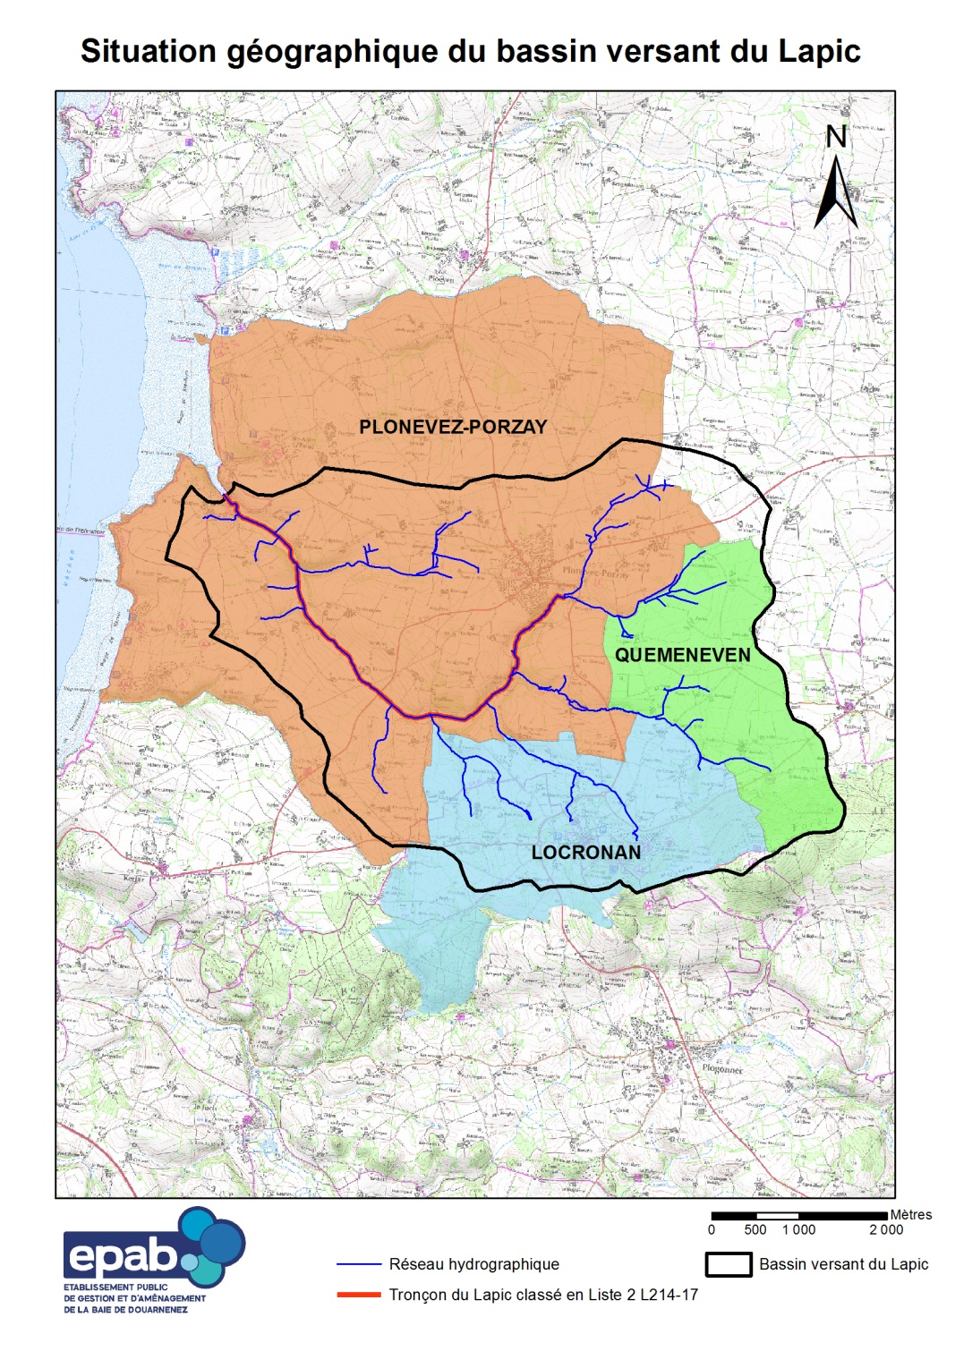

Clause administratives

ARTICLE 1 – Objet du contrat et dispositions générales

Objet
Le contrat régit par le présent cahier des charges concerne la réalisation d’une étude pour la restauration de la continuité écologique de deux ouvrages classés selon l’article L214-17 - liste 2 sur le bassin hydrographique du Lapic.
Le prestataire retenu devra, pour toutes les étapes du marché, se référer aux parties concernées du présent cahier des clauses techniques particulières (CCTP). Le marché est composé d’un seul lot.

Titulaire
Les caractéristiques du titulaire du contrat seront précisées sur la lettre de commande.

Maitrise d’ouvrage
La Personne Responsable du Marché est Monsieur le Président de l’EPAB, Monsieur Henri CARADEC.

Conduite d’étude
La conduite d’étude est assurée par le service « milieux naturels » de l’EPAB.

ARTICLE 2 –Pièces constitutives du contrat
Les pièces constitutives du contrat sont les suivantes, par ordre de priorité décroissante :
- l'acte d'engagement (AE) et ses annexes ;
- le règlement de la consultation (RC),
- le présent cahier des clauses techniques particulières (CCTP), ainsi nommé par dérogation aux dispositions de l'article 4 du CCAG-PI, dont l'exemplaire original conservé dans les archives du maître de l'ouvrage fait seul foi;
- le cahier des clauses administratives générales applicables aux marchés publics de prestations intellectuelles (CCAG-PI) approuvé par l’arrêté du 16 septembre 2009, en vigueur lors de la remise de la présente offre.

ARTICLE 3 – Procédure de consultation
L’étude la de restauration de la continuité écologique est une prestation réalisée dans le cadre de la procédure adaptée conformément aux articles 28 et 74 du Code des Marchés Publics. Elle fera l'objet d'une consultation publique.

ARTICLE 4 – Paiements
Le comptable assignataire est l’agent comptable de l’EPAB.

ARTICLE 5 – Propriété intellectuelle
L'étude est la propriété de l’EPAB.
Le titulaire du marché ne pourra divulguer tout ou partie de l'étude qu'avec l'accord du Président de l’EPAB.

ARTICLE 6 – Composition de l’équipe intervenante
Le titulaire du marché détaillera la composition de l'équipe ainsi que les qualifications et références des intervenants.

ARTICLE 7 – Contenu des prix et règlement
Les prix sont fermes et sont établis hors T.V.A. Il sera produit un détail estimatif faisant apparaître la décomposition en tâches élémentaires et nature des intervenants et en reprenant les phases de l'étude.
Le montant des honoraires seront détaillés par élément de mission sur la base des informations du présent règlement de la consultation.
Le règlement se fera selon un échéancier en fonction des phases proposées par le titulaire du marché.

CLAUSES TECHNIQUES

Objet et objectif de l’étude
La mission a pour objet de fournir aux pétitionnaires des projets opérationnels d'aménagement de leurs ouvrages.
Les aménagements proposés devront permettre de concilier la libre circulation des poissons et le bon déroulement du transport sédimentaire au niveau des ouvrages, tout en respectant les usages du cours d'eau et les impératifs réglementaires, notamment le débit réservé défini à l'article L214-18 du Code de l’Environnement.
Cette étude se déroulera en trois étapes :
- la première phase consistera en une analyse des enjeux et des données existants à l’heure actuelle sur les ouvrages visés par l’étude, en vue d’établir un diagnostic des problématiques liées à la transparence écologique au droit des ouvrages ;
- la seconde phase présentera une étude comparative détaillée des différentes solutions techniques envisageables pour répondre à ces problématiques ;
- la troisième phase est conditionnelle. Elle devra permettre la définition de projets d’aménagements opérationnels.

Description des prestations

Phase 1: Etat des lieux et diagnostic
L’état des lieux, des deux ouvrages en étude complète, aura pour objectif de synthétiser les connaissances sur le milieu et les ouvrages concernés et de pouvoir évaluer les enjeux qui y sont liés.
Les ouvrages hydrauliques entravant la continuité écologique ont déjà été recensés et étudiés au cours de l’année 2015. Les observations recueillies par les services de l’EPAB seront mises à disposition du titulaire du marché

Situation administrative et réglementaire
Afin de pouvoir évaluer les possibilités d’intervention du maître d’ouvrage, le titulaire du marché devra faire une synthèse sur la situation administrative et réglementaire de chaque ouvrage et des secteurs qui seront impactés par les éventuels travaux : propriétaire(s) des ouvrages, des berges attenantes, des parcelles adjacentes, accès, usage actuel ou potentiel des ouvrages, existence légale (droit d’eau et règlement d’eau) ….

Etat des lieux et diagnostic du milieu
Le prestataire réalisera un état des lieux complet des milieux aquatiques dans la zone d’influence de chaque ouvrage. De ce fait, il collectera des informations sur :
- La topographie ;
- La zone d’incidence de l’ouvrage ;
- Le taux d’étagement, le cas échéant ;
- Le compartiment « annexes et lit majeur » : inventaire des zones humides et analyse de leur connectivité et de leurs fonctionnalités, occupation du sol, localisation des points d’eau (puits, plan d’eau…);
- Le compartiment « lit mineur » : diversité des substrats, des faciès d’écoulement, la sédimentologie (évaluation du volume de vase en amont) ;
- Le compartiment « berges et ripisylve » : qualité et stabilité des berges, densité et qualité de la végétation rivulaire ;
- Les compartiments « débit et ligne d’eau » : le prestataire devra évaluer les données de référence (ex. calcul de débit moyen inter-annuel, QMNA5, débits de crues…) permettant de définir les conditions hydrologiques et hydrauliques au niveau de chaque ouvrage ainsi que les niveaux d’eau en amont et en aval de ces ouvrages ;
- Les éventuels ouvrages amont et aval influençant les paramètres précédents.
Une partie des données concernant le lit mineur, les berges et ripisylve, les annexes et lit majeur, la localisation des ouvrages amont et aval sont disponibles dans l’étude préalable à la mise en place du CTMA, réalisés en 2011-2013.

Diagnostic des ouvrages
Le prestataire devra décrire les ouvrages concernés et définir leur impact sur le milieu. Les éléments recueillis doivent permettre d’établir les éléments suivants :
- Descriptif des ouvrages et plans (implantation, matériaux, longueur, largeur déversante, état de la maçonnerie, profil en long et en travers, plan de masse coté au 1/200ème) ;
- Etat de fonctionnement et de vétusté ;
- Mode de gestion actuel (période de gestion et niveaux d’eau associés…) ;
- Répartition des débits ;
- Eventuels ouvrages influençant la gestion de l’ouvrage et zone d’influence ;
- Impact actuel sur la continuité piscicole pour les espèces présentes et espèces-cibles à la dévalaison et à la montaison en période d’étiage et en période de hautes eaux. L’état des lieux devra préciser de manière formelle la liste des espèces piscicole à prendre en compte dans le projet. (a minima celles identifiées en annexe du classement Liste 2). Pour confirmer son analyse, le bureau d’études s’appuiera sur des visites de terrain dans ces deux cas, au minimum. Ainsi, la première visite sera réalisée durant la phase 1 tandis qu’une seconde visite, au moins, sera à prévoir en cours d’étude.
- Détermination du contexte hydrologique : détermination des débits spécifiques du cours d’eau, les différents débits caractéristiques du cours d’eau (module interannuel, débits moyens mensuels, débits caractéristiques hautes eaux et basses eaux, valeurs statistiques annuelles et mensuelles), les niveaux d’eau amont et aval pour les différents débits caractéristiques mesurés in situ, (Etiage, Module (1X,2Xet3X))
- Détermination du contexte sédimentaire au droit de l’ouvrage (caractéristiques, quantité de matériaux, zones de transit et d’accumulation,…) ainsi que des canaux d’amené et de fuite.
- Impact sur la qualité physique du milieu c’est-à-dire sur les compartiments débit, ligne d’eau, annexes et lit majeur, lit mineur, berges et ripisylve (méthode REH) ;
- Impact sur la qualité physico-chimique et biologique à partir des données existantes ;

Définition des enjeux et des usages
Cette phase doit permettre de dresser un bilan des enjeux associés à ce secteur et aux ouvrages :
- Enjeux environnementaux (biologique : piscicole, maintien des connections hydrauliques, des frayères, influence sur la qualité de l’eau et les habitats…) ;
- Enjeux socio-économiques (usages directs ou indirects, usages existants ou non, sécurité des biens et des personnes) et potentiel estimé à venir de ces activités ;
- Enjeux patrimoniaux ;
- Enjeux hydrauliques (réception des eaux pluviales, inondations…) ;
- Enjeux récréatifs (pêche, promenade, etc).
Le prestataire s’appuiera sur les différents documents existants :
- SDAGE, SAGE en cours de réalisation,
- Αrrêtés de classement,
- Plan Anguille,
- Plan Départemental pour la Protection du milieu aquatique et la Gestion des ressources piscicoles (PDPG)
- Plan de Prévention du Risque Inondation (PPRI) …
- Diagnostic des obstacles à la continuité écologique sur le bassin versant du Lapic
A l’issue de cette première phase, le bureau d’études établira un diagnostic par ouvrage portant sur les différents critères décrits ci-dessus. Le bureau d’études pourra proposer d’autres critères en fonction de leur intérêt.
A l’issue de cette étape, un échange individuel (rencontre physique, échanges par voie électronique ou autre) sera organisé avec les propriétaires des ouvrages et des terrains riverains afin de vérifier la complétude des informations recueillies, des enjeux définis, etc.
A l’issue de cet échange, le maître d’ouvrage pourra demander au prestataire de compléter les documents préalablement établis, avant qu’ils soient validés.

Phase 2: étude détaillée et comparative des différentes solutions techniques
L’objectif de cette mission est de disposer des éléments nécessaires permettant de choisir un scénario d'aménagement pour la reconquête de la continuité écologique, tout en limitant les éventuels impacts sur les usages directs et annexes des ouvrages.
Le titulaire du marché devra proposer des solutions techniques détaillées visant à rétablir la continuité écologique au droit de l’ouvrage et à améliorer la situation des espèces de référence, en prenant en compte l’ensemble des éléments mentionnés dans le diagnostic (phase 1).
Pour chaque scénario, les solutions envisagées seront décrites et détaillées en se basant au minimum sur les éléments indiqués ci-après.

Aspects techniques, administratifs et économiques
- Solutions de restauration (suppression, aménagement d’échancrures, abaissement de radiers ou de déversoirs, petits seuils de substitution, dispositifs de franchissement…) à détailler pour chaque site : cotes des ouvrages des solutions proposées, répartition des débits. L'esquisse des différentes solutions envisagées devra comporter un plan de situation des dispositifs et des annexes, avec notamment l’établissement de plans côtés au 1/1000 – 1/500 pour l’implantation générale et au 1/500 – 1/200 pour la vue en plan des dispositifs avec certaines coupes au 1/100. une simulation graphique post-aménagement (de type photomontage) pourra également être fournie. Seuls les documents strictement nécessaires au choix entre les scénarii sont demandés à ce stade.
- Contraintes et modalités de mise en œuvre, pour chaque scénario :
  - réglementaires : cohérence avec les réglementations et documents d’orientations existants : DCE, SDAGE, SAGE, loi sur l’eau (déclaration ou autorisation), directive habitats – modification du règlement d’eau, abandon du droit d’eau, etc ;
  - techniques : modalités de gestion, difficulté d’accès, remise en état des sites… ;
- Les mesures d’accompagnement détaillées, localisées et quantifiées (volume, nature, matériau…) : micro-seuils, déflecteurs, retalutage, stabilisation des berges, déblais/remblais…
- Les modalités d’entretien, le cas échéant et de suivi (indicateurs et protocole) ;
- Le chiffrage de chaque scénario et le taux de financement public potentiel. Celui-ci devra intégrer, le cas échéant, le coût de réalisation des travaux, de réalisation de plans de recollement (pour la mise en place/révision du règlement d’eau et de gestion des vannages par la DDTM 29), de maîtrise d’œuvre, de fonctionnement, d’entretien, de suivi, des mesures d’accompagnement à mettre en place…

Aspects écologiques
Le prestataire s’attachera à décrire l’évolution prévisible du milieu et en particulier les risques et gains attendus pour la qualité des milieux aquatiques :
- l’efficacité de la solution en matière de migration piscicole et de transit sédimentaire ;
- le gain attendu pour la qualité physico-chimique et biologique de l’eau ;
- l’évolution des habitats biologiques et des espèces ;
- le linéaire d’écoulement libre reconquis ;
- l’évolution probable des profils (méandrage, diversification des écoulements, hauteur d’eau) et par conséquent, les risques d’érosion régressive et latérale ; de ce fait les mesures compensatoires à mettre en place devront être décrites pour limiter ces risques ;
- l’impact des modifications éventuelles des débits et de la ligne d’eau sur les risques inondations et les étiages. Les mesures d’accompagnement devront être précisées ;
- les risques d’instabilité des ouvrages ou des bâtiments et infrastructures aux alentours et les mesures pour éviter ces risques ;
- L’évolution des sédiments et la méthode adaptée pour assurer la gestion de ces sédiments ;
- Les risques de déconnections et de pertes de fonctionnalité des annexes hydrauliques, et le cas échéant de destruction d’espèces ; dans ce cas préciser les mesures compensatoires à mettre en œuvre pour limiter/compenser ces risques ;
- Si d’autres impacts négatifs sont identifiés, évaluer systématiquement les mesures compensatoires.

Aspects sociaux et patrimoniaux :
Le prestataire devra vérifier quel sera le bilan en termes d’usages. Il précisera notamment si le type de restauration de la continuité envisagé permet le maintien ou non des usages (que ce soit directement ou indirectement via les mesures d’accompagnement).

Il faudra évaluer l’impact visuel sur le paysage et le cadre de vie du propriétaire et des riverains, notamment pour les lieux de résidence. Si nécessaire des aménagements paysagers pourront être proposés afin de faciliter l’acceptabilité du projet.

Analyse multicritères
L’ensemble des éléments recueillis et analysés au cours de l’étape précédente doivent permettre de réaliser une analyse multicritères faisant un bilan des avantages et des inconvénients de chaque solution.
Cette analyse multicritères devra être réalisée en se basant sur les critères suivants (liste pouvant être complétée et devant être adaptée à chacun des ouvrages) :
- critère continuité écologique : efficacité de la solution sur la circulation piscicole et sédimentaire
- critère hydrologique, hydraulique et hydromorphologique
- critère biodiversité : disparitions/apparitions supposées d’habitats et d’espèces
- critère difficulté (technique, foncière, réglementaire…) de mise en œuvre de la solution
- critère coût : évaluation de l’investissement, des contraintes de gestion et du coût de fonctionnement à long terme
- critère financement de la solution
- critères usages : évaluation des conséquences sur les différents usages avérés

Le prestataire précisera la méthodologie qu’il entend employer pour réaliser cette analyse multicritères.

Choix du scénario
Validation par le Comité technique
Les scénarii et leur hiérarchisation au vu des résultats de l’analyse multicritères seront validés par le maitre d’ouvrage avant d’être proposés aux propriétaires.
Choix d’un scénario par le propriétaire
A l’issue de cette étape, une rencontre individuelle avec chaque propriétaire sera organisée, afin de leur proposer les différents scénarii. Le propriétaire de l’ouvrage devra n’en choisir qu’un.
Le propriétaire pourra, le cas échéant, proposer des variantes aux scénarii dont la recevabilité et la validation seront étudiés par les services de l’EPAB.
Validation du scénario par les services de l’EPAB
Le cas échéant, le maitre d’ouvrage aura la charge d’étudier la recevabilité des variantes proposées par le propriétaire et de valider le choix du scénario retenu par ce dernier.
Si le maitre d’ouvrage valide une variante aux scénarii proposée par le propriétaire, le prestataire devra réaliser toute la phase 2 pour ce scénario alternatif.
Validation définitive du choix du propriétaire
Suite à l’avis du maitre d’ouvrage il sera demandé une réponse écrite du propriétaire quant à l’acceptation définitive du scénario retenu.

Phase 3: Etude du scénario retenu (tranche conditionnelle)
Après le choix de la solution définitive, le prestataire réalisera l’étude projet. Cette phase est proposée en tranche conditionnelle pour chacun des ouvrages concernés par le présent marché. Le maître d’ouvrage délivrera des ordres de service ouvrage par ouvrage afin d’affermir la réalisation de cette phase.
L’objectif est ici de doter le pétitionnaire de l'ensemble des éléments lui permettant le démarrage des travaux de restauration de la continuité écologique, selon le scénario retenu à l'issue de la phase 2.
Le titulaire du marché devra rédiger un projet pour la solution technique validée par le maitre d’ouvrage. Il comprendra les plans des ouvrages et de leurs mesures d'accompagnement, les modalités de mise en oeuvre, la définition des étapes de travaux, le cahier des charges et les points de contrôle afférents, la rédaction du plan de gestion du site le cas échéant, le calendrier et les estimations financières.

Cas du maintien de l’ouvrage et de la mise en place d’un dispositif de franchissement:
Un mémoire technique sera rédigé et prendra en compte la montaison, la dévalaison et le débit réservé contenant le détail des points suivants :
Pour la montaison :
- Les débits d’alimentation des dispositifs ;
- L’implantation des ouvrages en prenant en compte les contraintes liées au site (accès fondation, risque d’engravement et de colmatage, usages, etc...).
- La définition des critères de dimensionnement et des conditions de fonctionnement, contenant le détail des points suivants :
- Les critères de dimensionnement des différentes parties des dispositifs de franchissement et des dispositifs d’attrait;
- Une note de calcul hydraulique des écoulements dans les dispositifs sur la plage de fonctionnement retenue : débit dans la passe, énergie dissipée, chute, vitesses maximales, niveaux d’eau pour les passes à bassin; fonctionnement des dispositifs de régulation…. ;
- Dispositifs de protection et/ou destinés à faciliter l’entretien de l’ouvrage (grilles, masques, caillebotis, etc.) ;
- Principes constructifs, de fondation et de structure,
Pour la dévalaison :
- Les plans d’implantation et des caractéristiques du dispositif,
- Débits d’alimentation du dispositif ;
- Période et plage de fonctionnement ;
- Condition d’évacuation et de réception aval des poissons (vitesse et tirant d’eau) ;
- Conditions hydrauliques dans le dispositif (vitesse normale, tangentielle) ;
- Simulation du fonctionnement hydraulique du dispositif (étiage, moduleX1,X2,X3)
- Organe de contrôle des débits ;
- Caractéristique de rigidité, solidité du plan de grille ;
- Estimation des pertes de charges. :
- Définition du matériel hydromécanique (vannes, clapets, dégrilleurs…) et de protection (grilles fixes et mobiles, déflecteurs, etc.)
Débit réservé :
- Modalité de restitution du débit réservé et répartition dans les ouvrages de franchissement.
- Période et plage de fonctionnement ;
- Simulation du fonctionnement hydraulique du dispositif (étiage, module X1,X2,X3)
- Organe de contrôle des débits ;
- Plan coté d’implantation et des caractéristiques du dispositif

Dans le cas d’un arasement ou dérasement :
- La définition des solutions techniques préconisées et la description des étapes de travaux, en privilégiant des travaux sans batardeau sauf état sédimentaire de la retenue faisant apparaitre un risque de dégradation forte de la qualité de l’eau sur une durée importante.
- La description et les plans des mesures d'accompagnement nécessaires pour limiter l'impact sur les habitats, la qualité de l'eau et les usages, en favorisant les techniques douces.

Documents à réaliser dans tous les cas de figure :
- Un plan général présenté sur fond topographique (échelle 1/200 – 1/100),
- Une vue en plan représentant le dispositif intégré dans son environnement immédiat (accès, protections, etc.)
- Le profil en long du dispositif,
- Les cotes après travaux des lignes d’eau pour le débit nominal, dans le dispositif aménagé,
- Les plans cotés et détaillés pour tous les ouvrages de franchissement
- Quelques coupes en travers types,
- Les caractéristiques générales du dispositif définies au 1/100 – 1/50 et pour les détails (extrémités amont et aval du dispositif, profil en long) et les coupes, au 1/50 – 1/20 ;
- Les modifications éventuelles à prévoir dans le règlement d’eau.
- Description des étapes de mise en œuvre
Enfin, l’ensemble de ces éléments seront accompagnés par :
- Le cahier des charges des travaux,
- Le calendrier des travaux précisant les différentes phases opérationnelles,
- L’estimation du coût prévisionnel des travaux et les financements mobilisables,
- Le plan de gestion du site après travaux,
- les éventuels impacts attendus des projets d'aménagements des autres ouvrages situés dans la zone d'influence de l'ouvrage considéré.
Les documents rendus devront permettre le lancement des travaux consécutivement à l’étude. A ce titre, un dossier Loi sur l’eau devra être présenté pour chaque ouvrage en fonction des consignes délivrées par les services compétents.
Pour chaque ouvrage, la phase d'étude sera considérée comme achevée lorsque les éléments seront validés par les services de l’État.

Modalités de réalisation de l’étude

Données existantes
Quelques données et photos sont disponibles dans le cadre de l’étude CTMA; elles seront mises à disposition par le maître d’ouvrage au prestataire.

Accès aux sites des ouvrages
Du fait du contexte de cette étude, le prestataire, ses représentants, sous-traitants, etc s’engagent à prévenir expressément le maître d’ouvrage lorsqu’ils souhaitent se rendre sur les sites d’étude et à ne s’y rendre qu’après l’accord explicite du maître d’ouvrage, qui aura au préalable obtenu l’accord du ou des propriétaires.

Calendrier prévisionnel
- Durée de l’étude : < 6 mois
- Démarrage de l’étude : 15 Février 2016 et date d’achèvement 15 avril 2016.

Rendus attendus
A l’issue de chacune des phases d’étude, un rapport reprenant l’ensemble du travail réalisé sera fournie au maitre d’ouvrage en format informatique.
- A l’issue de la phase 1, les services de l’EPAB examineront l’ensemble des éléments de l’état des lieux et du diagnostic du rapport intermédiaire. Le maitre d’ouvrage pourra alors valider cette étape ou demander des compléments. Un rapport de fin de phase sera alors transmis au maitre d’ouvrage.
- A l’issue de la phase 2, les services de l’EPAB étudieront le contenu des scénarii du rapport intermédiaire et demanderont au besoin des compléments d’information. Les différentes propositions seront présentées aux propriétaires afin de retenir le scénario qui sera retenu pour la phase trois. Un rapport de fin de phase sera alors transmis au maitre d’ouvrage
- A l’issue de la phase 3, l’avant-projet sera étudié par les services de l’EPAB qui demanderont au besoin des compléments d’information. Le rapport final sera alors transmis au maitre d’ouvrage au plus tard le XXXXX. Il devra comprendre pour chaque ouvrage les éléments nécessaires pour engager la phase travaux, soit l’équivalent d’un dossier de consultation des entreprises ainsi que l’ensemble des documents nécessaires à l’instruction par les services de l’Etat (constitution des dossiers Loi sur l’Eau notamment).
Pour tous les documents produits, les sources et dates des données, ainsi que le logo de la structure porteuse avec ses coordonnées, devront apparaître. La prestation sera de préférence présentée ouvrage par ouvrage et les documents produits ne dépasseront le format A3. Un glossaire sera également présent dans chaque rapport. Pour toutes les illustrations des rapports (tableaux, figures, …), un index sera proposé. Les illustrations seront titrées, avec la précision de la source et de la date des données.

Les rapports finaux de chacune des phases prendront en compte les remarques et modifications formulées par le maître d’ouvrage. Ils seront fournis, au format informatique, à l’issue de chaque phase dans le mois suivant la validation de la phase en question.
En fin d’étude, un CD/DVD, comprenant tous les rapports sera édité. Deux exemplaires papier (dont un reproductible) de l’ensemble de l’étude sera également transmis au maitre d’ouvrage.
Les dossiers au titre de la LEMA/ dossier d’incidence ainsi que l’évaluation d’incidences Natura2000, le cas échéant, seront remis au format informatique ainsi qu’au format papier au nombre défini par la DDTM (3 exemplaires pour les dossiers de déclaration et 7 exemplaires pour les dossiers soumis à autorisation).

L’ensemble des données brutes recueillies et élaborées (levés topographiques, copies des règlements d’eau, plans descriptifs de l’état des lieux, des scénarii et du projet retenu,…) seront restituées au maître d’ouvrage, à l’issue de l’étude, sous format numérique et sous forme d’un dossier par ouvrage et par phase.
Tous les documents seront fournis sur support informatique lisible sous PC et compatible sous Windows xp ou supérieur, dans leur format natif et en format Pdf compatible Adobe Reader 8.0.
Concernant les couches SIG et les métadonnées (pour une exploitation au format d’Arcview 10 par l’EPAB). Les données sont intégrées sous une forme numérique et géoréférencée, dans un système d’information géographique (compatible au format «shape» d’Esri). Le système de projection cartographique utilisé est le Lambert 93.
Chaque lot de données alphanumériques ou géographiques constitué dans le cadre de la prestation sera accompagné de métadonnées.

Présentation de l’offre par le prestataire
L’offre du prestataire devra présenter :
- la méthode détaillée pour répondre aux objectifs de l’étude
- les références dans le même domaine d’intervention
- les moyens humains (avec les curriculum vitae de l’équipe affectée à la mission) et les moyens matériels mis spécifiquement à disposition de cette mission
- l’évaluation précise du temps passé par les différents intervenants pour chacune des phases et le calendrier prévisionnel
- le coût de l’étude, décomposé et détaillé suivant les différentes phases (Cf AE)
Le candidat peut proposer des améliorations / optimisations de la méthode de travail envisagée dans le respect des objectifs et outils présentés.

Equipe affectée à la mission et personne référente
Le candidat présentera l’équipe affectée à la mission, en précisant le nom, les compétences, les qualifications et l’expérience de ses membres (curriculum vitae). Il proposera une équipe expérimentée, fiable et stable.
Il est souhaitable que l’équipe ne soit pas modifiée pendant la durée de l’étude. Si des changements devaient intervenir, le titulaire informera immédiatement le maître d’ouvrage et devra justifier d’une mobilisation maintenue à un niveau de qualification équivalent ou supérieure, avec une nouvelle personne affectée à la mission.
Un « chef de projet » sera désigné et assurera la bonne conduite de la mission pendant toute la durée de l’étude. Il sera la personne référente auprès du maître d’ouvrage.

Modalités de financement de l’étude
Le syndicat mixte de l’EPAB, maître d’ouvrage engagera les travaux, à la seule condition d’obtenir les subventions des différents partenaires, à savoir :
- Agence de l’eau Loire Bretagne
- Conseil Départemental du Finistère
- Conseil Régional de Bretagne
La notification du présent marché sera effectuée quand l’EPAB aura reçu un accord de principe de versement de subvention.

Acceptation du CCTP du marché par le candidat

A ……………………………………………
Le ………………………………………………
Nom, Prénom : ……………………………………………………
Fonction : ………………………………………………………..
Signature précédée de la mention lu et accepté et cachet :

Annexes

Moulin de Moëllien
Identifiant de l’ouvrage : LIN_LAP_012
Localisation
Bassin versant /cours d’eau : LAPIC
Lieu-dit/Commune : MOËLLIEN / PLONEVEZ- PORZAY

Propriété
Propriétaire : ASSOCIATION FONCIERE DE REMEMBREMENT
Adresse : Mairie, 5 allée du stade
CP / Ville : 29550 Plonevez-porzay
Téléphone : 02.98.92.50.23
Usage(s)
Usage direct : hydraulique
Type d’ouvrage : Bief
Recensé ROE : non
Etat de l’ensemble hydraulique : Fonctionnel
Réglementation
Classement L214-17 du C.E.
Liste 1 Liste 2
Grenelle (loi du 12/07/2010)
Ouvrage prioritaire

Photo :
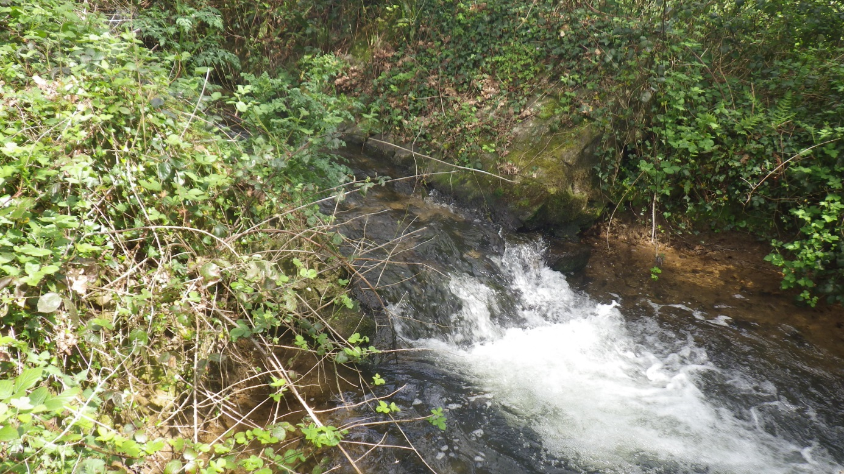
Description
Description ROE :
Type d’ouvrage : Bief
Sous type d’ouvrage :
Type d’élément mobile : aucun

Coordonnées (Lambert 93)
X :
Y :

Matériaux : Pierres
Dimension
Longueur : 32 m Largeur : 5 m Hauteur : 1 m
Hauteur de chute : 0,4 m
Lame d’eau : 3 cm Profondeur de la fosse d’appel : 1 m
Franchissabilité piscicole (montaison)
Rugosité du support : Lisse
Pente : 5h/L
ANGUILLE : Peu Franchissable
TRUITE FARIO : Peu Franchissable
TRUITE DE MER : Peu Franchissable
Commentaire :
La vitesse des écoulements est importante à la sortie de l’ouvrage. Il est probable que le franchissement ne soit possible qu’une partie de l’année.

La solution technique la plus efficace serait l’effacement de l’ouvrage. Il faut se renseigner sur le droit d’eau existant et sur le potentiel projet du propriétaire. Si un effacement n’est pas envisageable une étude approfondie sera nécessaire afin de mettre en évidence les différentes possibilités.

Pont de Becherel
Identifiant de l’ouvrage : LAP22
Localisation
Bassin versant /cours d’eau : LAPIC
Lieu-dit/Commune : BECHEREL PLONEVEZ- PORZAY

Propriété
Propriétaire : MAIRIE DE PLONEVEZ PORZAY
Adresse : 5 allée du stade
CP / Ville : 29550 Plonevez-porzay
Téléphone : 02.98.92.50.23
Usage(s)
Usage direct : Voie de circulation
Type d’ouvrage : Pont cadre
Recensé ROE : oui
Etat de l’ensemble hydraulique : Fonctionnel
Réglementation
Classement L214-17 du C.E.
Liste 1 Liste 2
Grenelle (loi du 12/07/2010)

Photo :
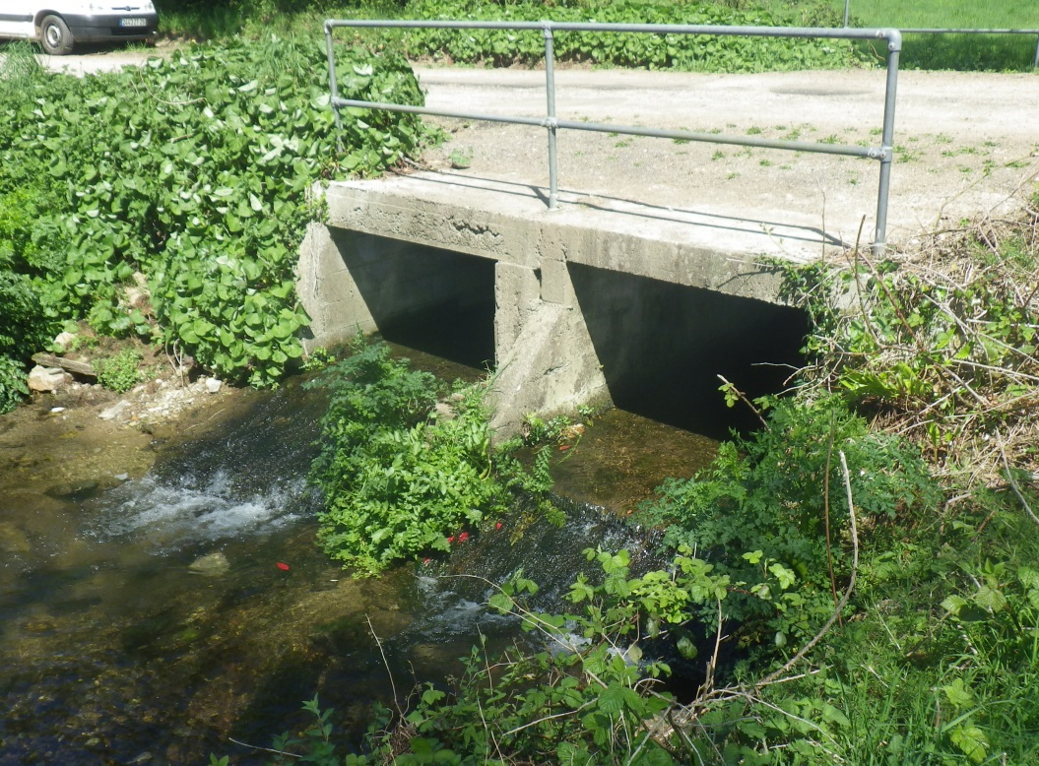
Description
Description générale de l’ouvrage :
Description ROE :
Type d’ouvrage : 1.4 Pont
Sous type d’ouvrage :
Type d’élément mobile : aucun

Coordonnées (Lambert 93)
X :163934,10059999599
Y : 6804796,7390999896

Matériaux : béton
Dimension
Longueur : 10 m Largeur : 3 m Hauteur : 1,5 m
Hauteur de chute : 0,5 m
Lame d’eau : 0 cm Profondeur de la fosse d’appel : 0 m
Franchissabilité piscicole (montaison)
Rugosité du support : Rugueux
Pente : 1H/5L
ANGUILLE : Infranchissable
TRUITE FARIO : Infranchissable
TRUITE DE MER : Infranchissable
Commentaire :
La hauteur de chute et la faible lame d’eau ne permettent pas le franchissement de cet ouvrage.
La solution pourrait être la création d’un pré-barrage en aval de l’obstacle ainsi que la création d’une échancrure dans le radier du pont. Une étude approfondie est nécessaire pour mettre en évidence les différentes possibilités d’aménagement.

